ZVEME VŠECHNY DĚTI DO NAŠEHO FOLKLORNÍHO SOUBORU

BOROVANSKÝ MALÝ FURIANT

KAM ? Scházíme se každý pátek v MC Borovánek a Nazaretu na 1,5 hod

CO DĚLÁME? Nacvičujeme různé lidové tanečky a zpíváme lidové písničky z jižních Čech.
Jednotlivé tance jsou zařazeny do tématických pásem jako například
pásma Na Zahrádce nebo Řemeslnické tance, se kterými se každoročně
účastníme folklorních festivalů, vystoupení v okolí Borovan a jiných akcí .

PRO KOHO ? Pro všechny děti ve věku 8 – 12 let, které se rády pohybují, předvádí a zpívají, jak sólově, tak v kolektivu. Také pro ty, které se chtějí i herecky projevit například ve ztvárnění lidových zvyků a tradic. Děti získají základní taneční průpravu, rytmické cítění a dostanou šanci vyniknout v krásných jihočeských krojích.
FOLKLORNÍ ŠKOLIČKA - letos nově otevíráme pro mladší tanečníky a zpěváčky - lidová píseň a tanec hrou. (5 – 8 let, 45 min ) ☺

KDY ? Soubor začíná 4.9. 2015 v 16.00 hodin.
Folklorní školička a noví členové souboru 2.10. 2015 v 16.00 hodin.

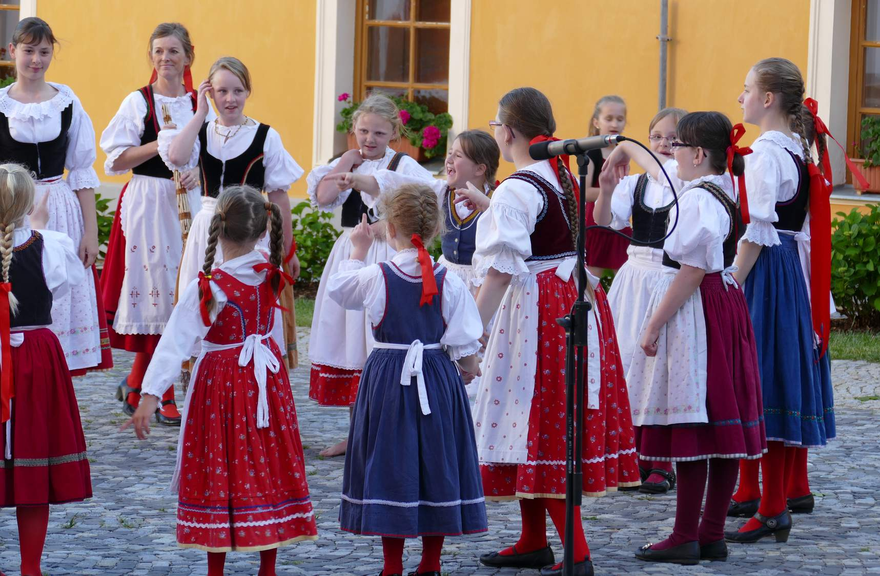
VEDOUCÍ SOUBORU : Veronika Pilbauerová
Více informací na emailu : vercapilbauerova@seznam.cz

